LAPORAN BASIS DATA



Dibuat Oleh :

|  |  |
| --- | --- |
| Nama | Sahrul Fazri Udin |
| NIM | 2003086 |
| Kelas | D3TI.1C |
| Judul | Pratikum dan Tugas Latihan |
| Dosen Pengampu | Eka Ismanto Hadi |

**TEKNIK INFORMATIKA**

**POLITEKNIK NEGERI INDRAMAYU**

**2020/2021**

**BAB 2. INSTALASI DATABASE MANAGEMENT SYSTEM (DBMS) DAN DASAR STRUCTURED QUERY LANGUAGE (SQL)**

# TUJUAN PRAKTIKUM Tujuan Umum

Mahasiswa mampu memahami Konsep Database Management System (DBMS)

# Tujuan Khusus

Mahasiswa mampu:

* + 1. Melakukan instalasi Database Management System (DBMS)
    2. Membuat dan menggunakan Database pada Database Management System (DBMS)

# TEORI SINGKAT

Database Management System (DBMS) adalah perangkat lunak yang digunakan untuk menyimpan, mengelola, memanipulasi dan mengambil data dalam basis data. DBMS memungkinkan pengguna untuk membuat basis data mereka sendiri sesuai kebutuhan. Istilah “DBMS” mencakup pengguna basis data dan program aplikasi lainnya, ini menyediakan antarmuka antara data dan aplikasi perangkat lunak. Beberapa DBMS yang terkenal adalah Oracle, MySQL, MariaDB, PostgreSQL, dan Microsoft SQL Server.

DBMS dapat diinstall pada Komputer dengan menginstall paket file instalasi secara langsung atau dapat juga melalui aplikasi bundle yang dikhususkan untuk kebutuhan development yang didalamnya sudah terdapat DBMS yang siap digunakan, aplikasi bundle tersebut diantaranya seperti XAMPP, Wamp Server, Laragon, dan lain sebagainya.

Pada modul ini akan dibahas mengenai instalasi DBMS dengan Laragon. Laragon adalah universal development environment, terisolasi, portable, cepat dan kuat untuk membuat basis data dan bisa juga digunakan untuk pengembangan aplikasi

menggunakan Bahasa PHP, Node.js, Python, Java, Go, dan Ruby. Selain cepat, kuat dan mudah digunakan laragon juga memiliki stabilitas, kesederhanaan, fleksibilitas, dan kebebasan dalam penggunaanya.

* + 1. Download Laragon

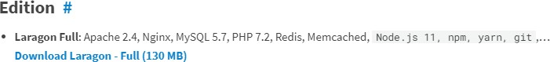File installer laragon dapat diunduh dengan mengunjungi situs resmi laragon yaitu <https://laragon.org/download/>. Laragon memiliki beberapa edisi yang dapat didownload sesuai dengan kebutuhan penggunanya. Untuk menginstall laragon yang lebih powerfull silahkan download laragon full edition, ukuran laragon full edition memang lebih besar dari pada edisi lainnya karena didalam installer tersebut terdapat banyak fitur yang siap dipakai.

Apabila Komputer yang digunakan memiliki spesifikasi yang terbatas/rendah silahkan download laragon lite ataupun laragon portable yang memiliki ukuran file lebih kecil.

* + 1. Instalasi Laragon

Ketika sudah selesai mendownload file installer laragon full edition, silahkan double klik file tersebut untuk menjalankan installer.

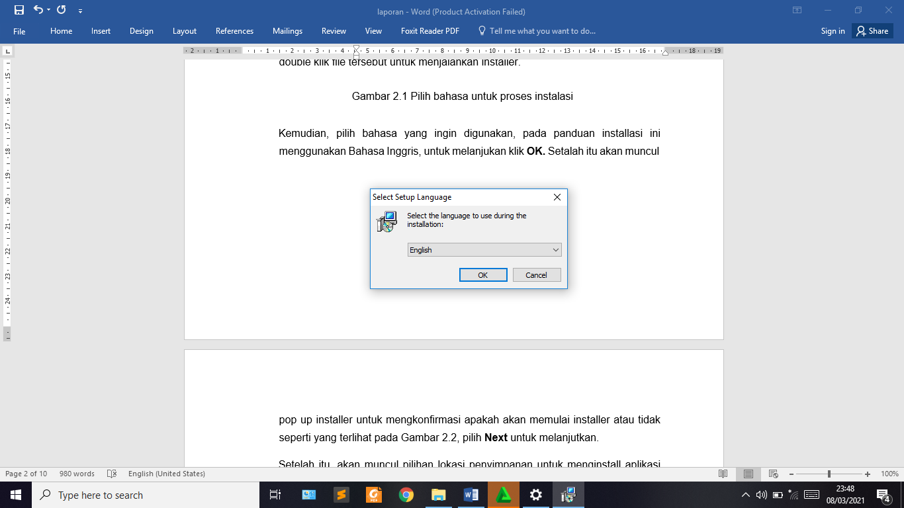

Gambar 2.1 Pilih bahasa untuk proses instalasi

Kemudian, pilih bahasa yang ingin digunakan, pada panduan installasi ini menggunakan Bahasa Inggris, untuk melanjukan klik **OK.** Setalah itu akan muncul

pop up installer untuk mengkonfirmasi apakah akan memulai installer atau tidak seperti yang terlihat pada Gambar 2.2, pilih **Next** untuk melanjutkan.

Setelah itu, akan muncul pilihan lokasi penyimpanan untuk menginstall aplikasi laragon seperti yang terlihat pada Gambar 2.3, untuk defaultnya laragon akan terinstall pada drive C dan pada folder laragon. Pilih **Next** untuk melanjutkan proses instalasi.

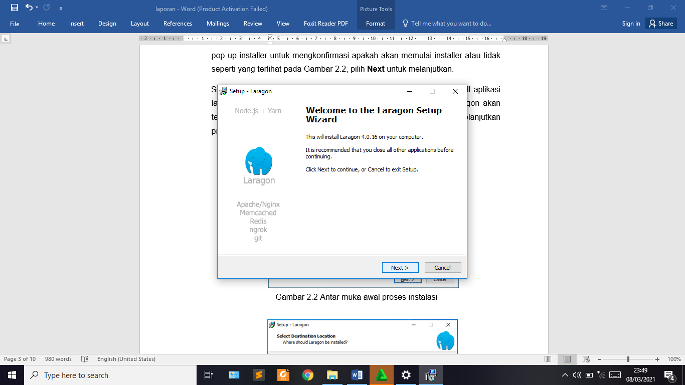

Gambar 2.2 Antar muka awal proses instalasi

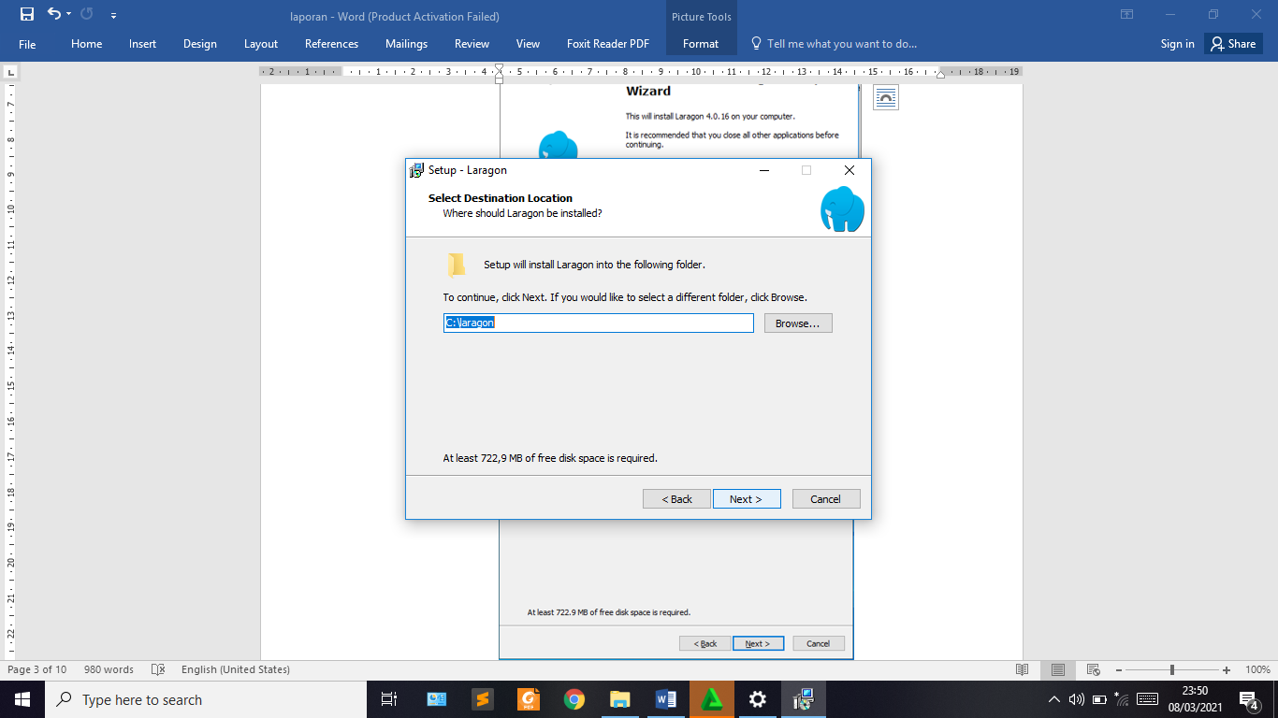

Gambar 2.3 Pemilihan lokasi instalasi

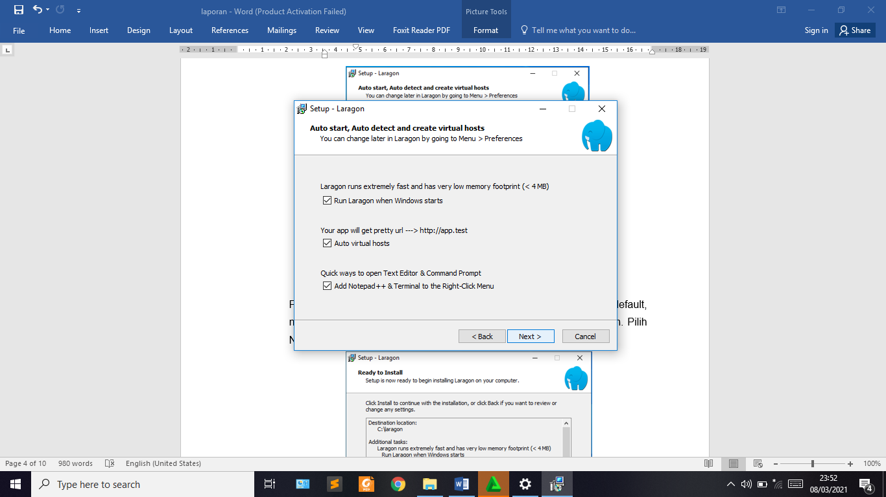

Gambar 2.4 Pilihan auto start pada instalasi Laragon

Pada konfigurasi lanjutan, disini akan menggunakan konfigurasi default, namun apabila akan melakukan custom silahkan pilih yang dibutuhkan. Pilih Next untuk melanjutkan proses instalasi.

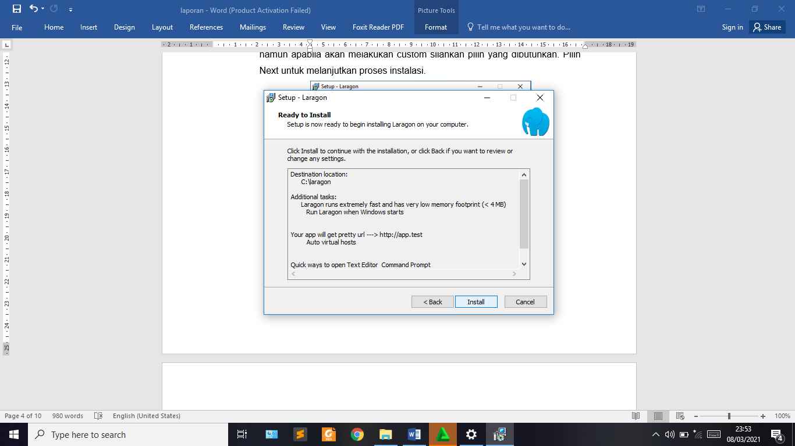

Gambar 2.5 Laragon siap untuk diinstal

Akan muncul pop up untuk mengkonfirmasi konfigurasi lanjutan, silahkan pilih

**Install** untuk mulai mengekstrak data dari file installer.

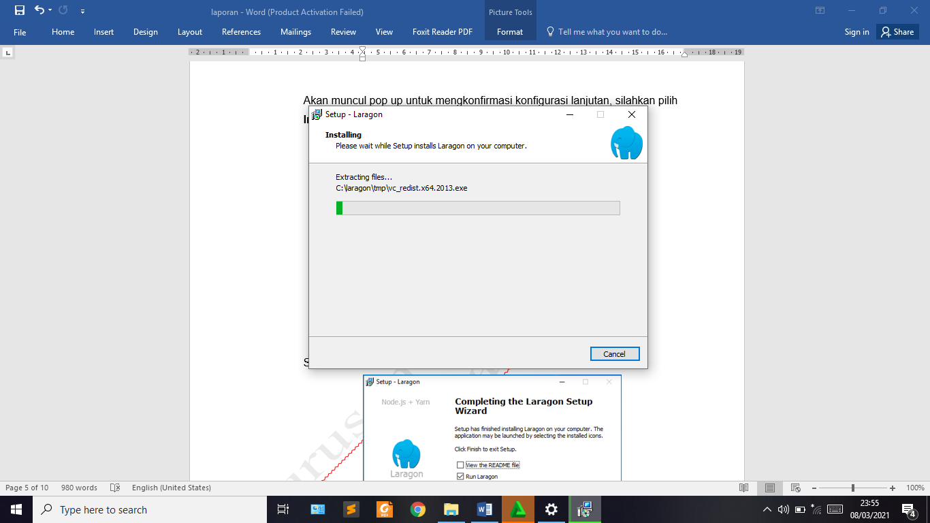

Gambar 2.6 Proses instalasi laragon sedang berjalan Silahkan tunggu sampai proses instalasi selesai.

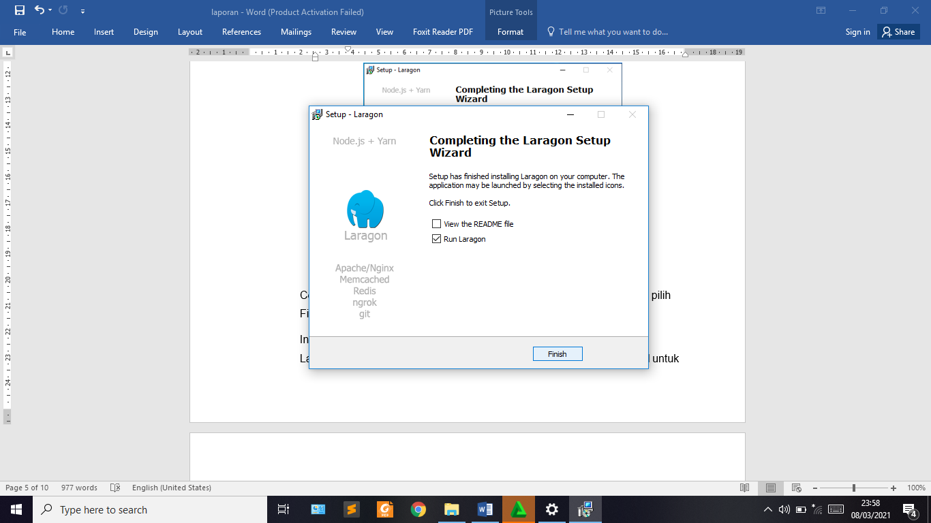

Gambar 2.7 Instalasi laragon selesai

Ceklis **Run Laragon**, untuk langsung menjalankan aplikasi Laragon dan pilih Finish untuk menutup installer.

Instalasi Laragon Portable (untuk komputer dengan spesifikasi rendah), Laragon juga memiliki versi Portable sehingga kita tidak perlu menginstall untuk

menggunakannya, jika sudah mengunduh file portable dari laragon silahkan ekstrak file tersebut maka akan menghasilkan struktur file dan folder seperti pada gambar di bawah ini:

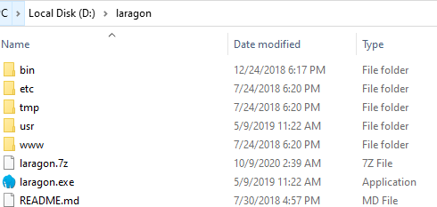

Gambar 2.8 Lokasi penyimpanan file laragon

Untuk menjalankannya silahkan lakukan double klik pada **laragon.exe** maka aplikasi laragon bisa langsung digunakan.

* + 1. Structured Query Language (SQL)

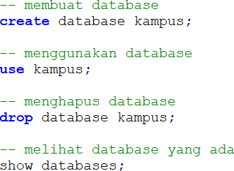SQL adalah sebuah bahasa yang digunakan untuk melakukan pengelolaan data pada suatu basis data. SQL terdiri dari beberapa komponen, dua diantaranya yang sangat fundamental adalah Data Definition Language (DDL) dan Data Manipulation Language (DML). Berikut adalah beberapa sintaks SQL dasar yang digunakan untuk membuat, menggunakan, melihat dan menghapus basis data:

# PELAKSANAAN PRAKTIKUM

* + 1. Langkah-langkah praktikum offline dengan Laragon:
       1. Buka aplikasi Laragon
       2. Klik Start All dan tunggu sampai prosesnya selesai.

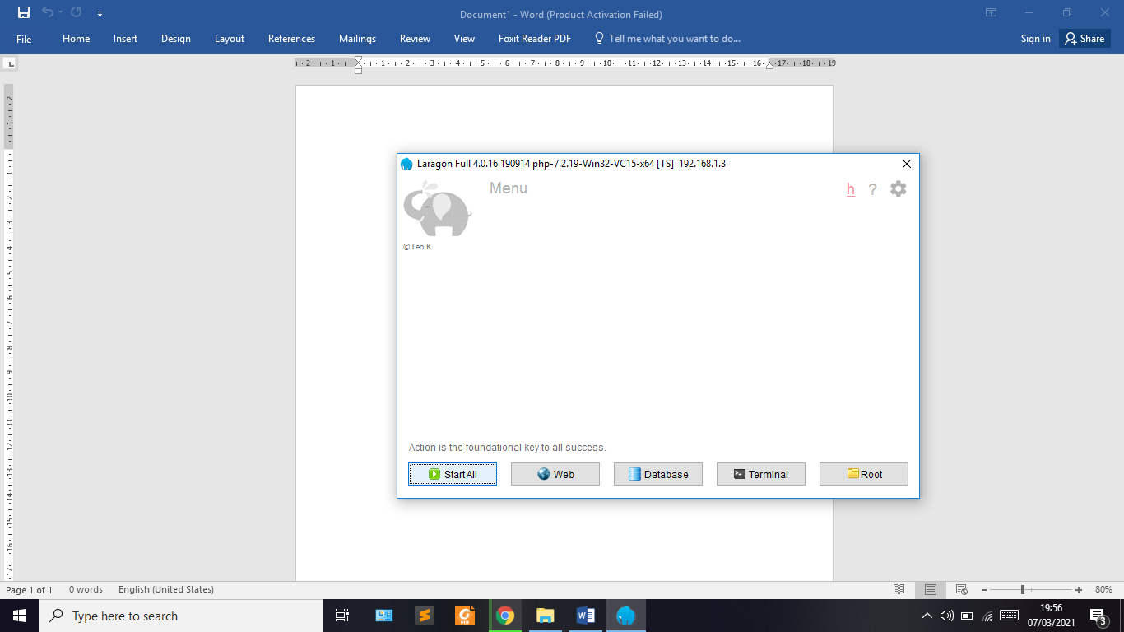

* + - 1. Kemudian buka Terminal dengan cara klik tombol Terminal

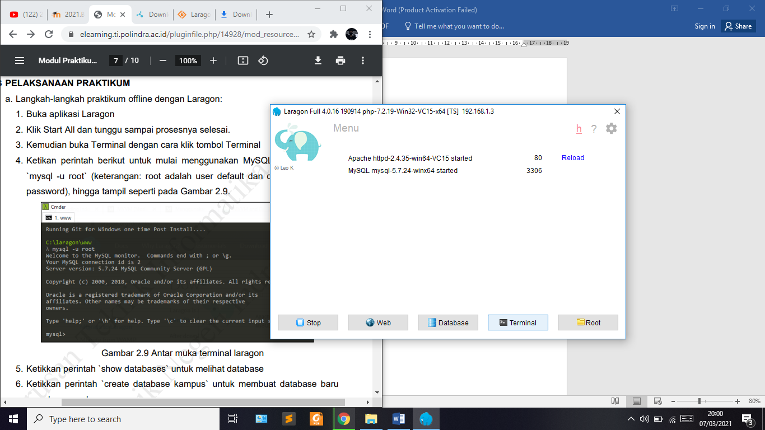

* + - 1. Ketikan perintah berikut untuk mulai menggunakan MySQL mode terminal,

`mysql -u root` (keterangan: root adalah user default dan default nya tanpa password), hingga tampil seperti pada Gambar 2.9.

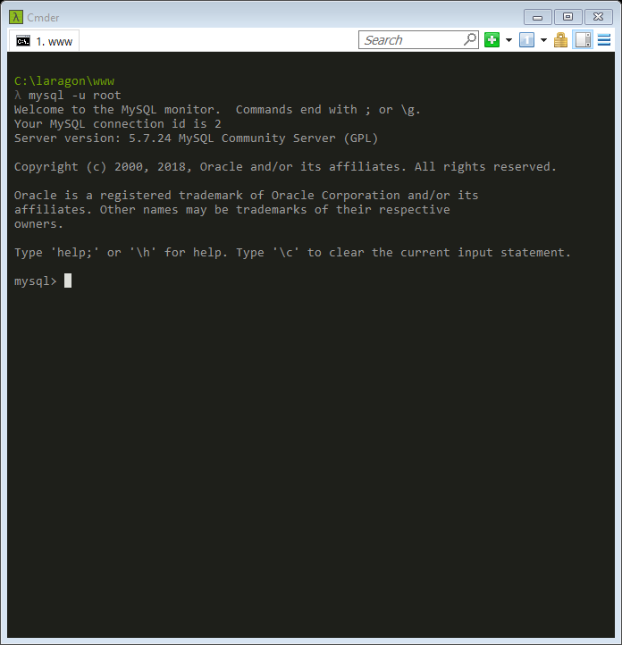

Gambar 2.9 Antar muka terminal laragon

* + - 1. Ketikkan perintah `show databases` untuk melihat database

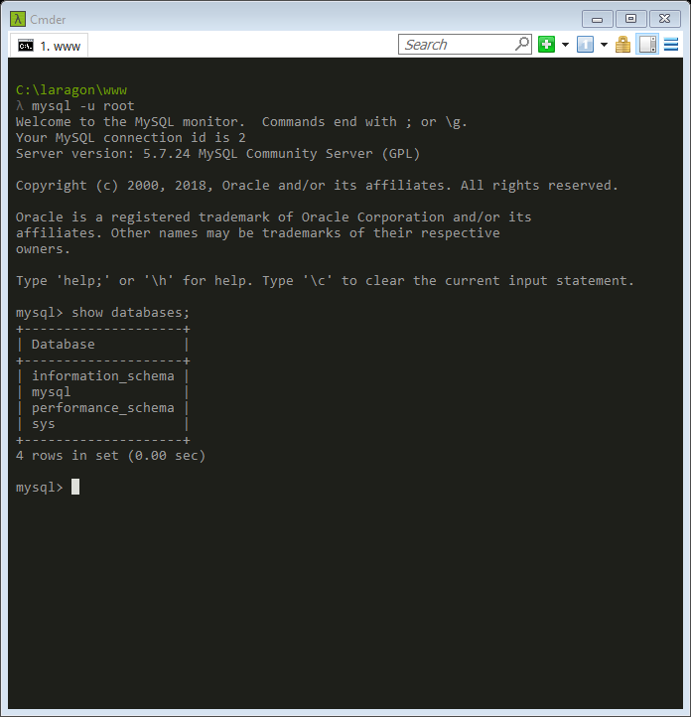

* + - 1. Ketikkan perintah `create database kampus` untuk membuat database baru yang bernama kampus.

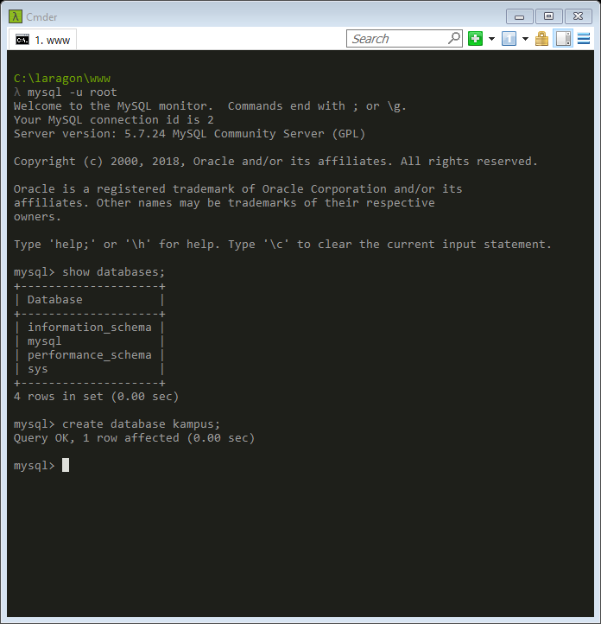

* + - 1. Ketikkan perintah `show databases` untuk melihat database yang anda baru buat

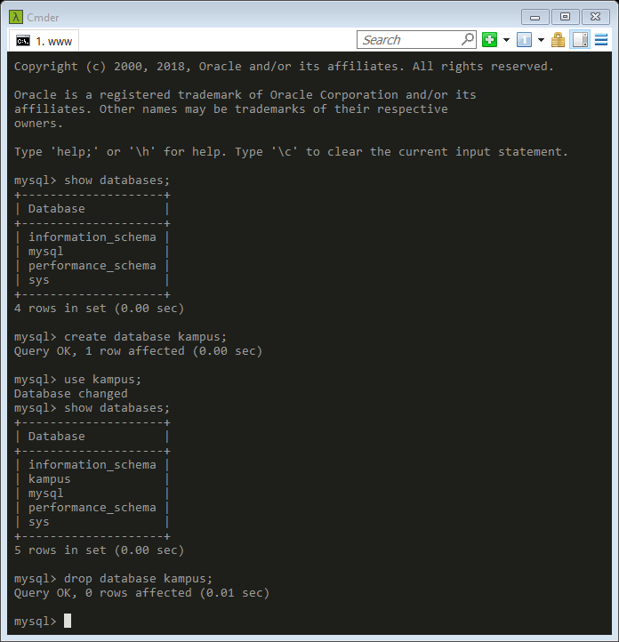

* + - 1. Ketikkan perintah `use kampus` untuk menggunakan database kampus

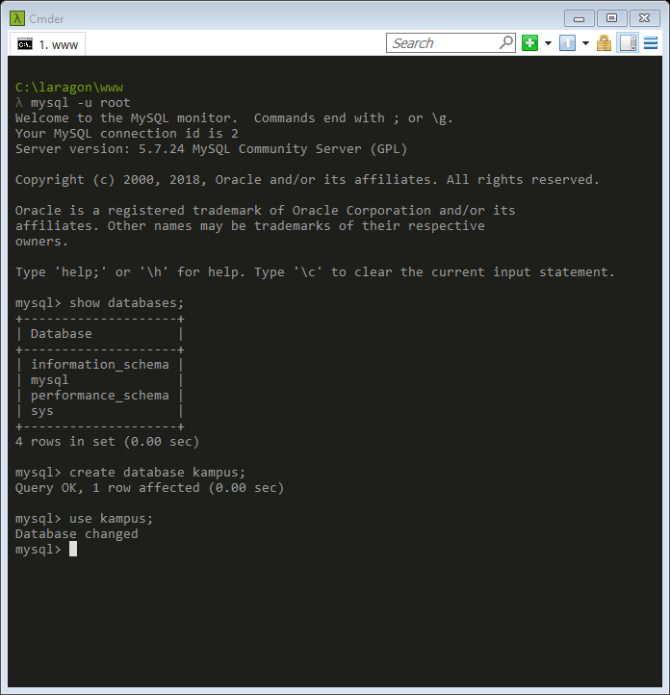

* + - 1. Ketikkan perintah `drop database kampus` untuk menghapus database kampus.



* + - 1. Ketikkan perintah `show databases` untuk melihat database yang tersisa DBMS.

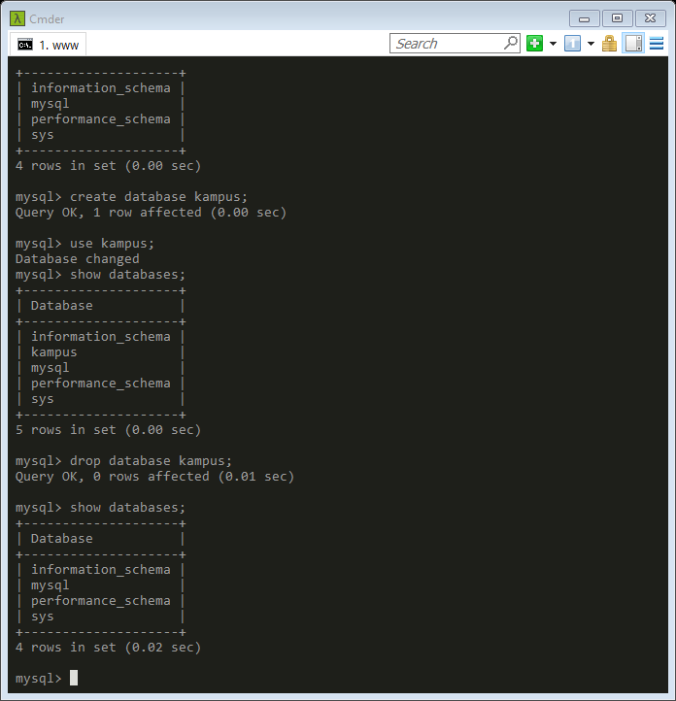

* + - 1. Ketikkan exit untuk keluar dari DBMS, kemudian tutup terminal.
      2. Selesai.
    1. Langkah-langkah praktikum online dengan MySQL Terminal:
       1. Buka aplikasi Browser Web (misal: Google Chrome atau Internet Explorer)
       2. Ketikan pada kolom url [http://elearning.ti.polindra.ac.id](http://elearning.ti.polindra.ac.id/), kemudian silahkan login ke akun elearning anda.
       3. Silahkan pilih menu MySQL Terminal yang tampil seperti Gambar 2.10. Kemudian untuk terhubung ke akun MySQL anda, silahkan ketikkan “mysql login” lalu tekan tombol **Enter**, seperti yang ditampilkan pada Gambar 2.11.

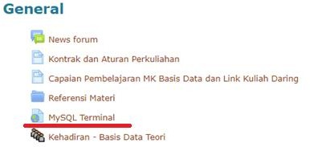

Gambar 2.10. Pilihan Menu MySQL Terminal

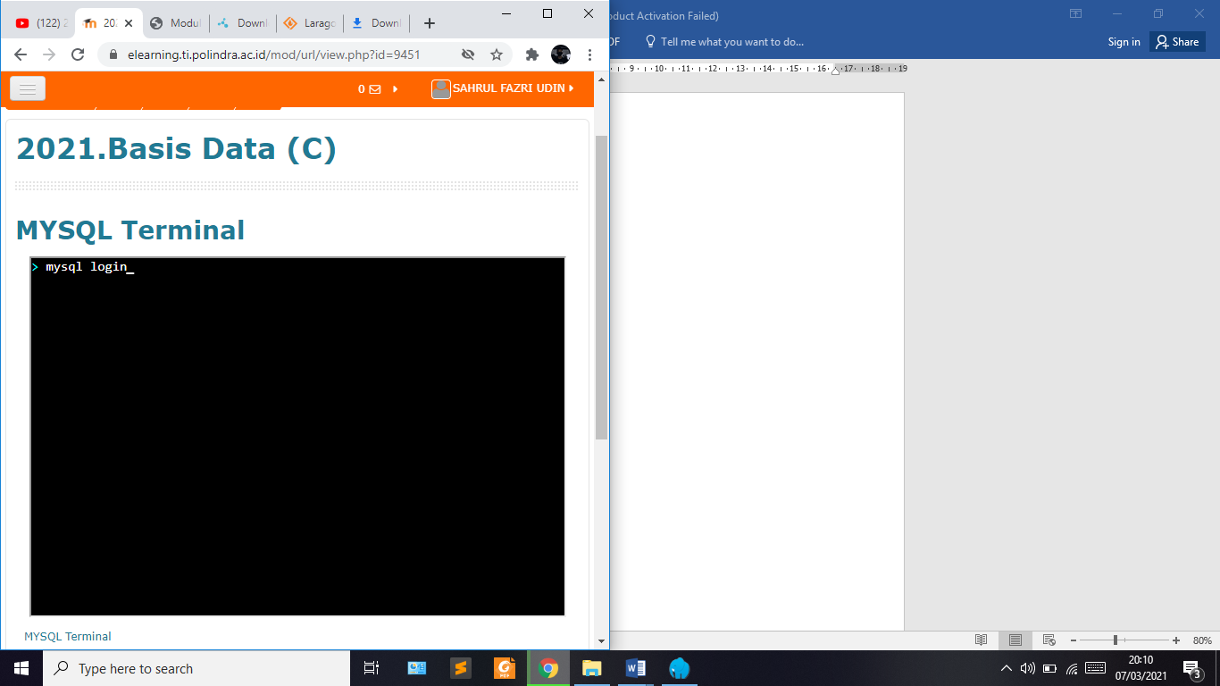

Gambar 2.11. Tampilan Menu MySQL Terminal

* + - 1. Ketika sudah terhubung dengan database kemudian ketikkan perintah `show databases` untuk melihat database yang tersedia pada akun anda, defaultnya akan ada satu database yaitu “information_schema” yang berisi informasi umum terkait DBMS MySQL yang sudah terinstall (abaikan saja).

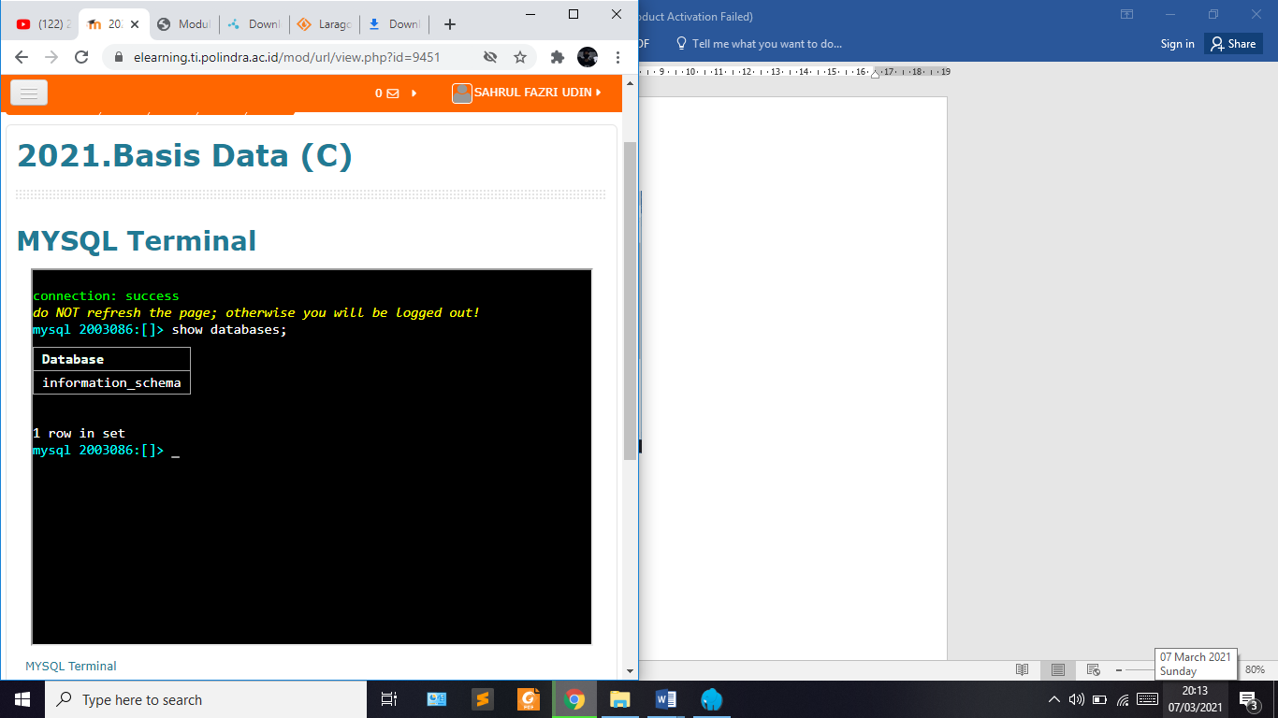

* + - 1. Ketikkan perintah `create database nimanda_kampus` untuk membuat database baru yang bernama nimanda_kampus. (ganti “nimanda” dengan nim anda masing-masing)

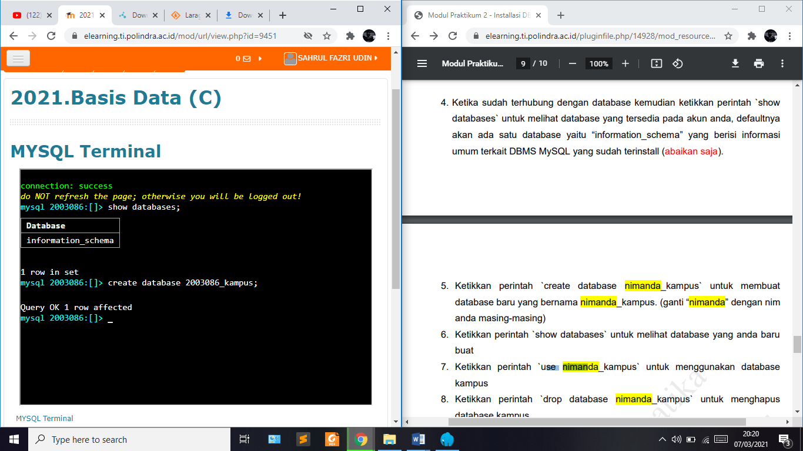

* + - 1. Ketikkan perintah `show databases` untuk melihat database yang anda baru buat

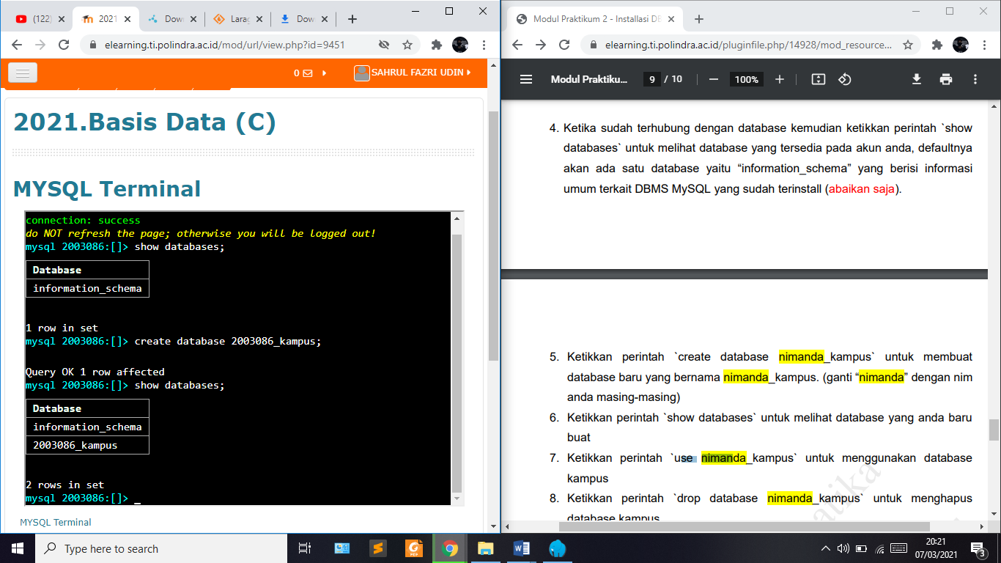

* + - 1. Ketikkan perintah `use nimanda_kampus` untuk menggunakan database kampus

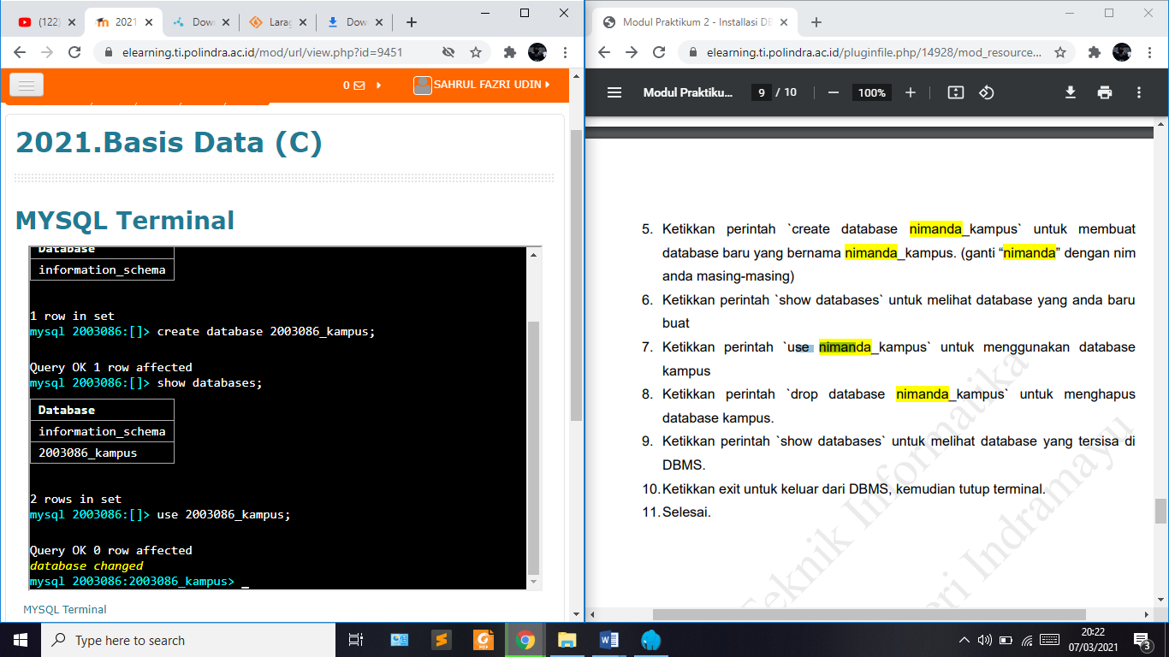

* + - 1. Ketikkan perintah `drop database nimanda_kampus` untuk menghapus database kampus.

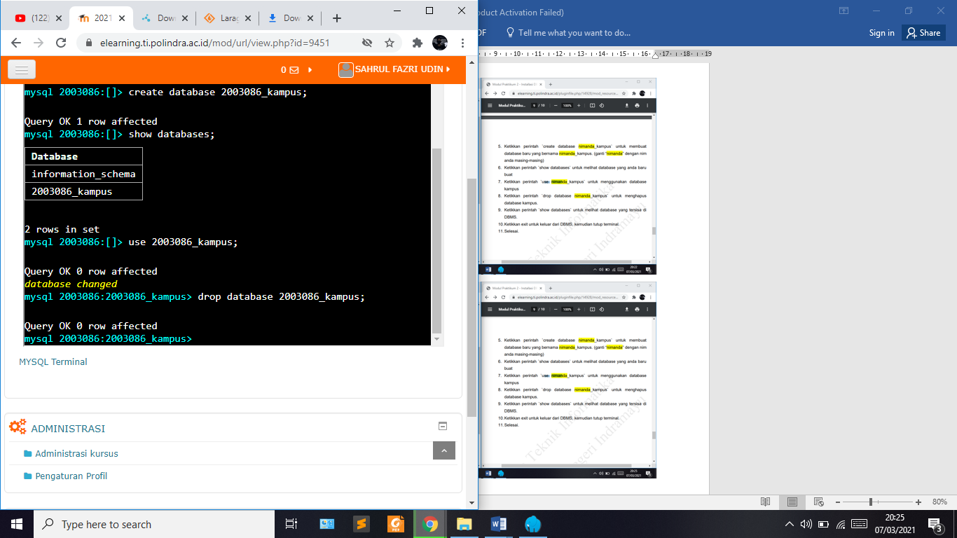

* + - 1. Ketikkan perintah `show databases` untuk melihat database yang tersisa di DBMS.

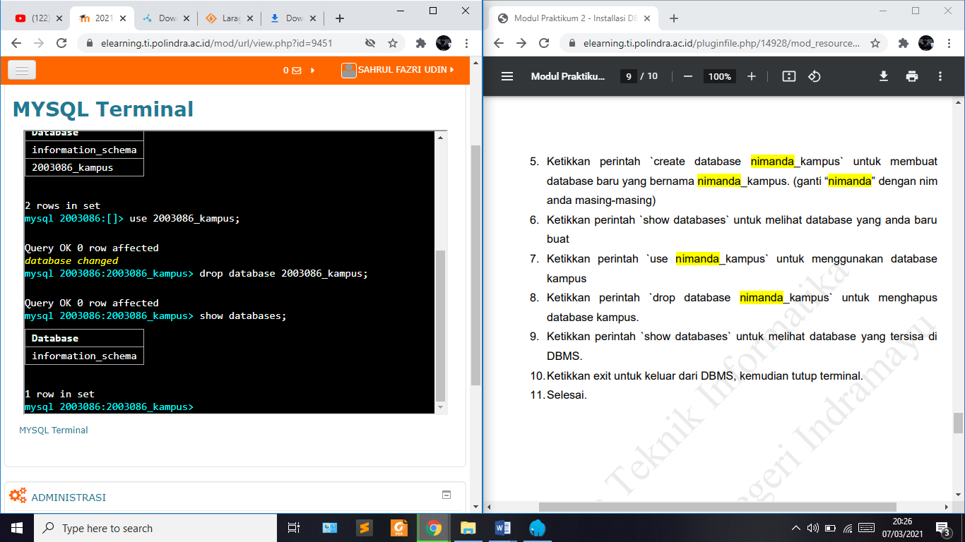

* + - 1. Ketikkan exit untuk keluar dari DBMS, kemudian tutup terminal.
      2. Selesai.

# LATIHAN

Buatlah dokumentasi dari proses akses MySQL Terminal anda pada elearning yang telah anda lakukan.

* + - 1. Buka aplikasi Browser Web (misal: Google Chrome atau Internet Explorer)
      2. Ketikan pada kolom url [http://elearning.ti.polindra.ac.id](http://elearning.ti.polindra.ac.id/), kemudian silahkan login ke akun elearning anda.
      3. Silahkan pilih menu MySQL Terminal yang tampil seperti Gambar 2.10. Kemudian untuk terhubung ke akun MySQL anda, silahkan ketikkan “mysql login” lalu tekan tombol **Enter**, seperti yang ditampilkan pada Gambar 2.11.



Gambar 2.10. Pilihan Menu MySQL Terminal



Gambar 2.11. Tampilan Menu MySQL Terminal

* + - 1. Ketika sudah terhubung dengan database kemudian ketikkan perintah `show databases` untuk melihat database yang tersedia pada akun anda, defaultnya akan ada satu database yaitu “information_schema” yang berisi informasi umum terkait DBMS MySQL yang sudah terinstall (abaikan saja).



* + - 1. Ketikkan perintah `create database nimanda_kampus` untuk membuat database baru yang bernama nimanda_kampus. (ganti “nimanda” dengan nim anda masing-masing)



* + - 1. Ketikkan perintah `show databases` untuk melihat database yang anda baru buat



* + - 1. Ketikkan perintah `use nimanda_kampus` untuk menggunakan database kampus



* + - 1. Ketikkan perintah `drop database nimanda_kampus` untuk menghapus database kampus.



* + - 1. Ketikkan perintah `show databases` untuk melihat database yang tersisa di DBMS.



* + - 1. Ketikkan exit untuk keluar dari DBMS, kemudian tutup terminal.
      2. Selesai.

# TUGAS

Buatlah dokumentasi dari proses pembuatan sebuah basis data “sekolah” pada DBMS Laragon yang sudah anda install!

* + 1. Langkah-langkah Tugas dengan Laragon:
       1. Buka aplikasi Laragon
       2. Klik Start All dan tunggu sampai prosesnya selesai.



* + - 1. Kemudian buka Terminal dengan cara klik tombol Terminal



* + - 1. Ketikan perintah berikut untuk mulai menggunakan MySQL mode terminal,

`mysql -u root` (keterangan: root adalah user default dan default nya tanpa password), hingga tampil seperti pada Gambar 2.9.



Gambar 2.9 Antar muka terminal laragon

* + - 1. Ketikkan perintah `show databases` untuk melihat database



* + - 1. Ketikkan perintah `create database sekolah` untuk membuat database baru yang bernama kampus.

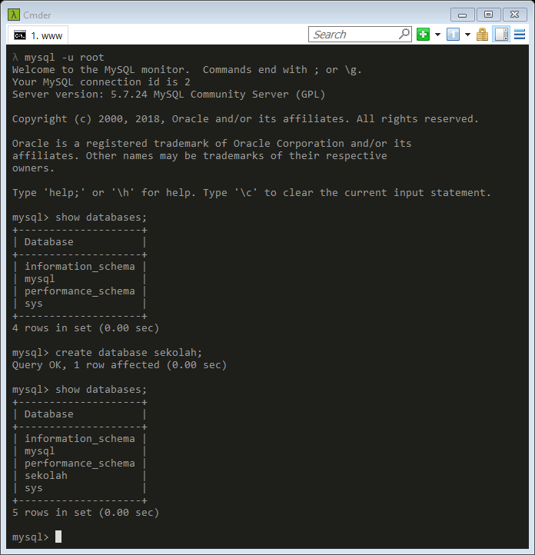

* + - 1. Ketikkan perintah `show databases` untuk melihat database yang anda baru buat



* + - 1. Ketikkan perintah `use sekolah` untuk menggunakan database kampus

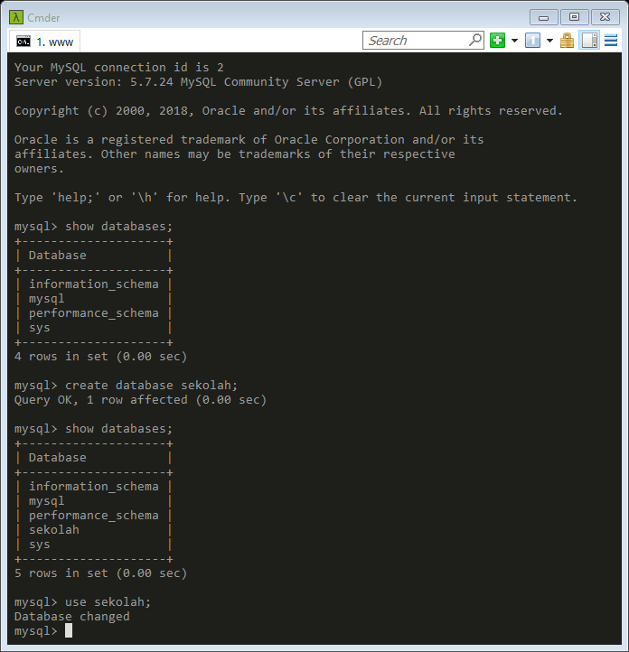

* + - 1. 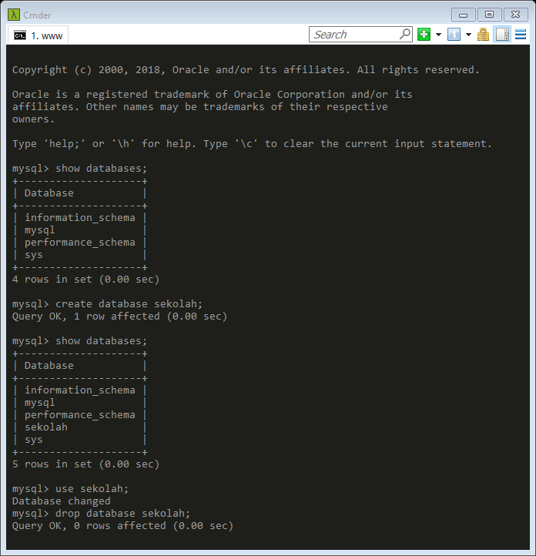Ketikkan perintah `drop database sekolah` untuk menghapus database kampus.
      2. Ketikkan perintah `show databases` untuk melihat database yang tersisa DBMS.

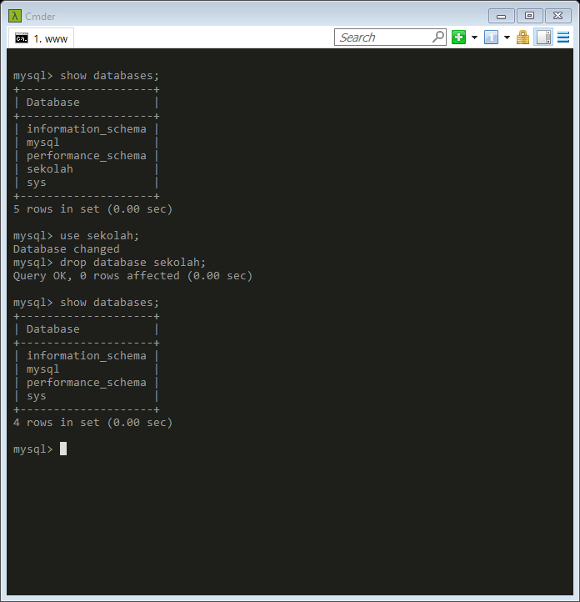

* + - 1. Ketikkan exit untuk keluar dari DBMS, kemudian tutup terminal.
      2. Selesai.